Tên: Đặng Vũ Phương Uyên

MSSV: 19520345

Câu 1:

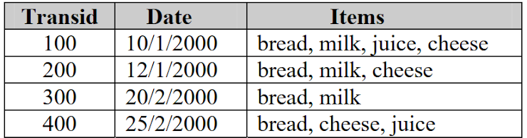

|  |  |  |  |  |
| --- | --- | --- | --- | --- |
|  | I1 | I2 | I3 | I4 |
| T1 | 1 | 1 | 1 | 1 |
| T2 | 1 | 1 | 0 | 1 |
| T3 | 1 | 1 | 0 | 0 |
| T4 | 1 | 0 | 1 | 1 |

1. sup_min =0.9 và conf_min = 0.9

* Tập phổ biến có 1 phần tử:

Ta có:

* Support({i1}) = 1
* Support({i2}) = 3/4=0.75
* Support({i3}) = 2/4=0.5
* Support({i4}) = 3/4=0.75
* L1 = {{i1}}
* Vậy tập phổ biến L = L1 ={ {i1} }

1. sup_min = 0.4 và conf_min = 0.9

* Tập phổ biến có 1 phần tử:

Ta có:

* Support({i1}) = 1
* Support({i2}) = 3/4=0.75
* Support({i3}) = 2/4=0.5
* Support({i4}) = 3/4=0.75
* L1 = {{i1}, {i2}, {i3}, {i4}}
* Tập phổ biến có 2 phần tử:

Ta có:

* Support({i1, i2}) = 3/4=0.75
* Support({i1, i3}) = 2/4=0.5
* Support({i1, i4}) = 3/4=0.75
* Support({i2, i3}) = 1/4=0.25
* Support({i2, i4}) = 2/4=0.5
* Support({i3, i4}) = 2/4=0.5
* L2 = {{i1, i2}, {i1, i3}, {i1, i4}, { i2, i4}, {i3, i4}}
* Tập phổ biến có 3 phần tử:

Ta có:

* Support({i1, i2, i3}) = 1/4=0.25
* Support({i1, i2, i4}) = 2/4=0.5
* Support({i1, i3, i4}) = 2/4=0.5
* Support({i2, i3, i4}) = 0
* L3 = {{i1, i2, i4}, {i1, i3, i4}}
* Tập phổ biến có 4 phần tử:

Ta có:

* Support({i1, i2, i3, i4}) = 1/4
* L = L1 $∪$ L2 $∪$ L3 = {{i1}, {i2}, {i3}, {i4}, { i1, i2}, {i1, i3}, {i1, i4}, {i1, i2, i4}, {i1, i3, i4}}

Câu 2:

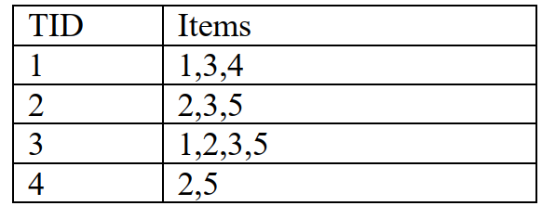

|  |  |  |  |  |  |
| --- | --- | --- | --- | --- | --- |
|  | I1 | I2 | I3 | I4 | I5 |
| T1 | 1 | 0 | 1 | 1 | 0 |
| T2 | 0 | 1 | 1 | 0 | 1 |
| T3 | 1 | 1 | 1 | 0 | 1 |
| T4 | 0 | 1 | 0 | 0 | 1 |

* sup_min = 0.7
* Tập phổ biến có 1 phần tử:

Ta có:

* Support{i1} = 2/4
* Support{i2} = 3/4
* Support{i3} = 3/4
* Support{i4} = 1/4
* Support{i5} = 3/4
* L1 = {i2, i3, i5}
* Tập phổ biến có 2 phần tử:

Ta có:

* Support{i2,i3} = 2/4
* Support{i2,i5} = 3/4
* Support{i3,i5} = 2/4
* L2 = {i2, i5}
* L = L1 $∪$ L2 = {{i2}, {i3}, {I5}, {i2, i5}}

Câu 3:

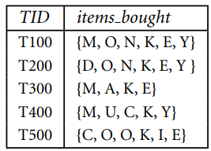

* sum_min = 0.6, min_conf = 0.8
* **Aprior:**

|  |  |  |  |  |  |  |  |  |  |  |  |
| --- | --- | --- | --- | --- | --- | --- | --- | --- | --- | --- | --- |
|  | M(i1) | O(i2) | N(i3) | K(i4) | E(i5) | Y(i6) | D(i7) | A(i8) | U(i9) | C(i10) | I(i11) |
| T100 | 1 | 1 | 1 | 1 | 1 | 1 | 0 | 0 | 0 | 0 | 0 |
| T200 | 0 | 1 | 1 | 1 | 1 | 1 | 1 | 0 | 0 | 0 | 0 |
| T300 | 1 | 0 | 0 | 1 | 1 | 0 | 0 | 1 | 0 | 0 | 0 |
| T400 | 1 | 0 | 0 | 1 | 0 | 1 | 0 | 0 | 1 | 1 | 0 |
| T500 | 0 | 1 | 0 | 1 | 1 | 0 | 0 | 0 | 0 | 1 | 1 |

* Tập phổ biến có 1 phần tử:

Ta có:

* Support({i1}) = 3/5
* Support({i2}) = 3/5
* Support({i3}) = 2/5
* Support({i4}) = 5/5
* Support({i5}) = 4/5
* Support({i6}) = 3/5
* Support({i7}) = 1/5
* Support({i8}) = 1/5
* Support({i9}) = 1/5
* Support({i10}) = 1/5
* Support({i11}) = 1/5
* L1 = {{i1},{i2},{i4},{i5},{6}}
* Tập phổ biến có 2 phần tử:

Ta có:

* Support({i1, i2}) = 1/5
* Support({i1, i4}) = 3/5
* Support({i1, i5}) = 2/5
* Support({i1, i6}) = 2/5
* Support({i2, i4}) = 3/5
* Support({i2, i5}) = 3/5
* Support({i2, i6}) = 2/5
* Support({i4, i5}) = 4/5
* Support({i4, i6}) = 3/5
* Support({i5, i6}) = 2/5
* L2 = {{i1, i4}, {i2, i4}, {i2, i5},{i4, i5}, {i4, i6}}
* Tập phổ biến có 3 phần tử:

Ta có:

* Support({i1, i2, i4}) = 1/5
* Support({i1, i4, i5}) = 2/5
* Support({i1, i4, i6}) = 2/5
* Support({i2, i4, i5}) = 3/5
* Support({i2, i4, i6}) = 2/5
* Support({i4, i5, i6}) = 2/5
* L3 = {{i2, i4, i5}}
* L = L1 $∪$ L2 $∪$ L3 = {{i1}, {i2}, {i4}, {i5}, {i6},{ i1, i4}, {i2, i4}, {i2, i5}, {i4, i5}, {i4, i6}, {i2, i4, i5}}
* **FP-growth:**
* Xây dựng cây FP:

|  |  |  |
| --- | --- | --- |
| Tid | Items_bought | Order_frequent_item |
| T100 | M, O ,N,K,E,Y | M,O,K,E,Y |
| T200 | D,O,N,K,E,Y | O,K,E,Y |
| T300 | M,A,K,E | K,E,M |
| T400 | M,U,C,K,Y | M,K,Y |
| T500 | C,O,O,K,I,E | O, O, K, E |

|  |  |  |  |  |  |  |  |  |  |  |
| --- | --- | --- | --- | --- | --- | --- | --- | --- | --- | --- |
| M | O | N | K | E | Y | D | A | U | C | I |
| 3 | 4 | 2 | 5 | 4 | 3 | 1 | 1 | 1 | 2 | 1 |

5*0.6=3

* Ta được:

|  |  |  |  |  |
| --- | --- | --- | --- | --- |
| M | O | K | E | Y |
| 3 | 4 | 5 | 4 | 3 |

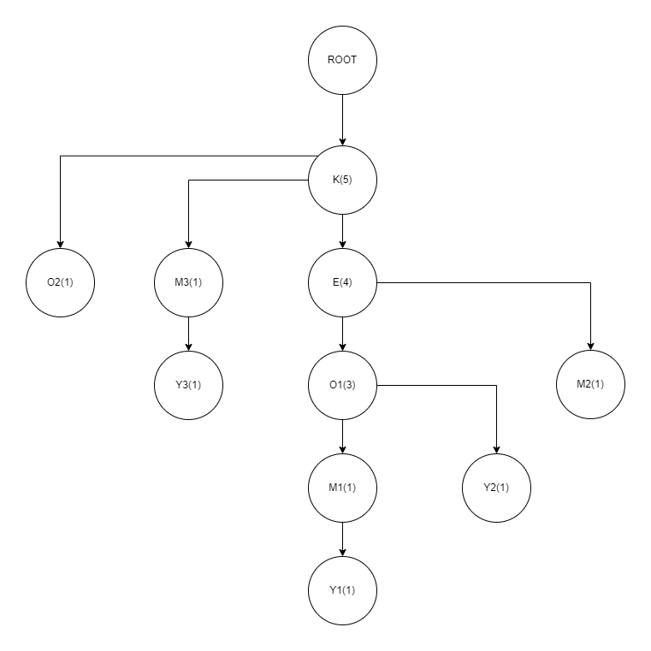

* Xây dụng cơ sở điều kiện:

|  |  |
| --- | --- |
| Item | Cond.Pattern base |
| E | K: 4 |
| O | KE:3, K:1 |
| M | K:1, KEO:1, KE:1 |
| Y | KM:1, KEO:1, KEOM:1 |

|  |  |  |
| --- | --- | --- |
| Item | Cond.Pattern base | Conditional FP-Tree |
| K | {} | {} |
| E | {(K: 4)} | {(K:4)}|E |
| O | {(KE:3),( K:1)} | {(K:4)}|O |
| M | {(K:1), (KEO:1), (KE:1)} | {(K:3)}|M |
| Y | {(KM:1), (KEO:1), (KEOM:1)} | {(K:3)}|Y |

* Xây dựng tập phổ biến

|  |  |  |
| --- | --- | --- |
| Item | Conditional FP-Tree | Frequent patterns |
| K | {} | K |
| E | {(K:4)}|E | E, KE |
| O | {(K:4)}|O | O, KO |
| M | {(K:3)}|M | M, KM |
| Y | {(K:3)}|Y | Y, KY |